Создайние корзины №3
Оформление страницы корзины
1. Внесем изменение cart-modal в каталоге cart
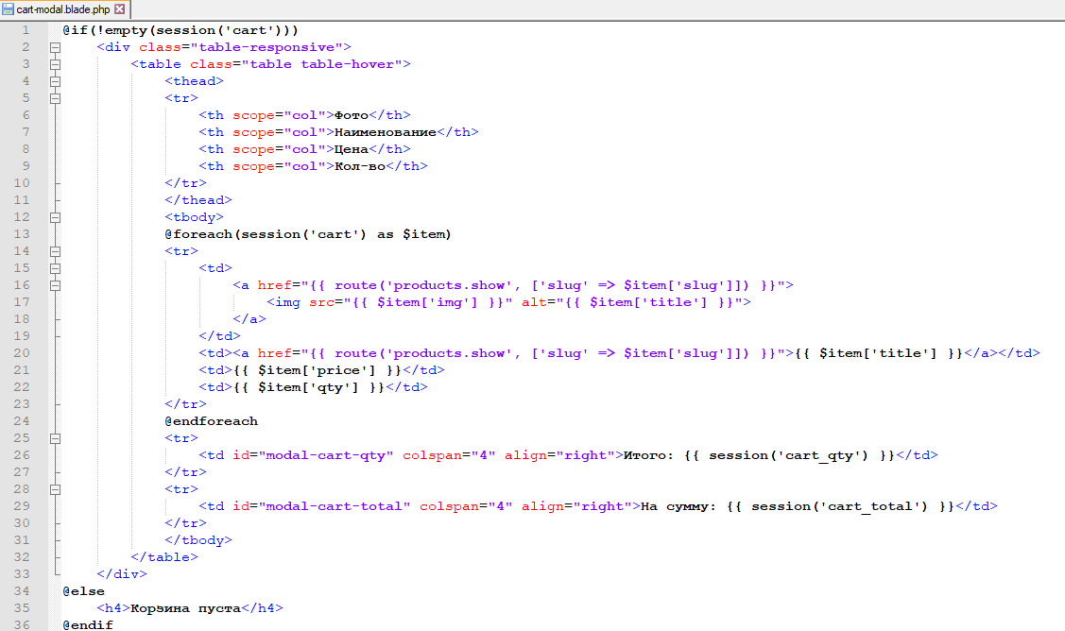
Реализуем возможность показа корзины и добавление товара в корзину
2. Внесем изменение в main.js
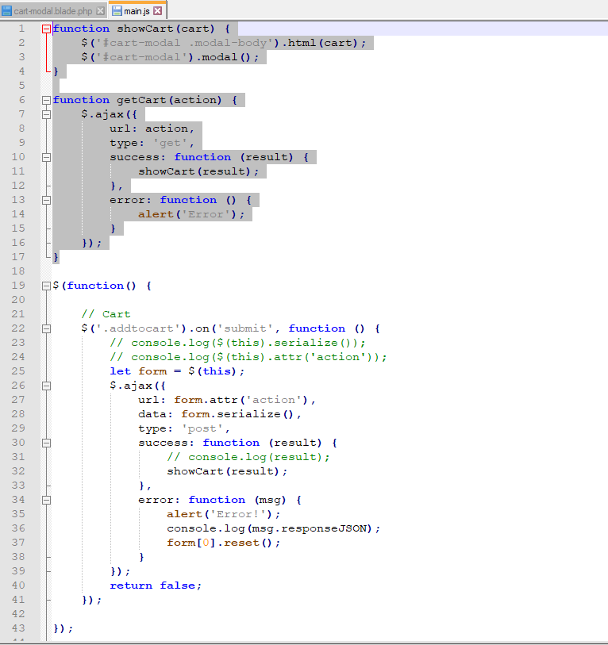
3. Создадим возможность показа корзины из шапка сайта
Создадим новый маршрут
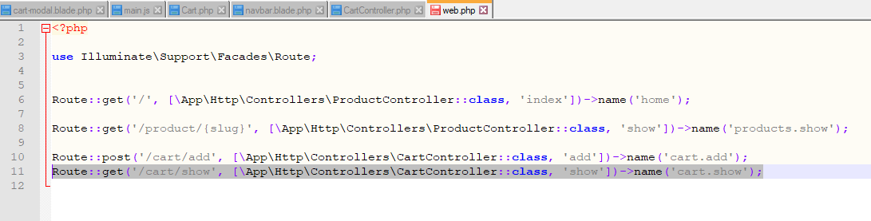

4. В контроллере создадим метод для показа корзины
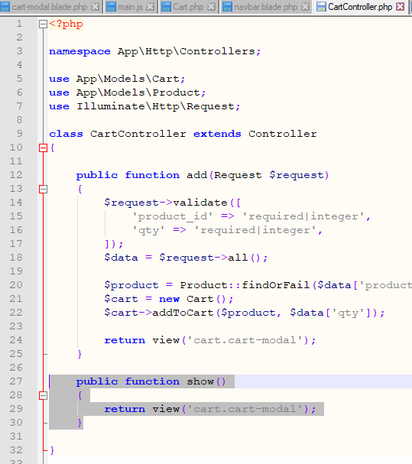
5. В navbar.blade.php пропишите роут
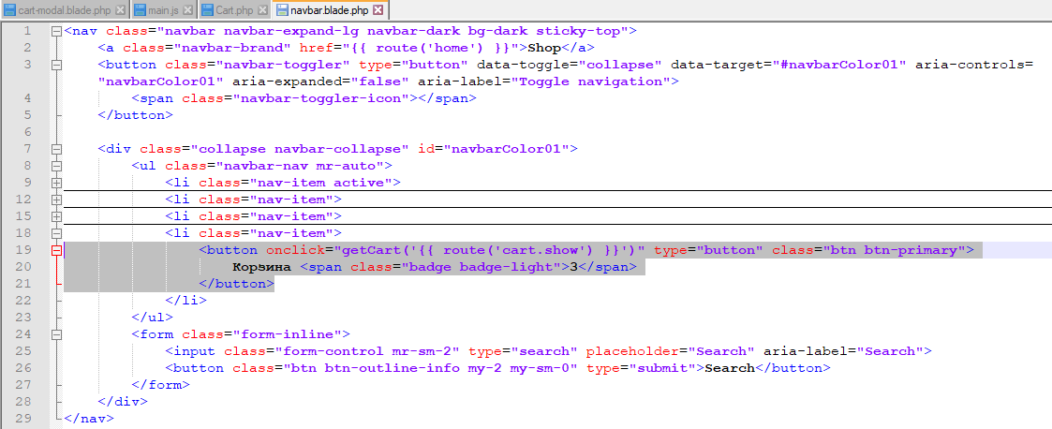
6. Проверьте работу корзины: добавление, просмотр, добавление несколько товаров

